TP : Exploration des Projections Natives et Orientation des Relations dans Neo4j GDS

Étape 1 : Création d'une projection de base
- Projetez un graphe contenant les nœuds User et Movie ainsi que les relations RATED.
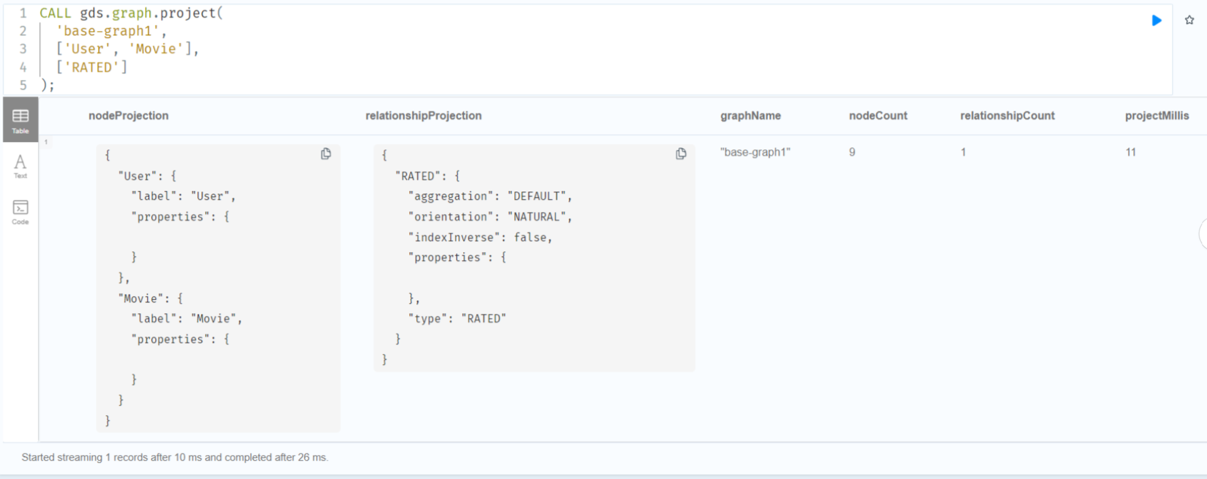
2-Lister les graphes projetés :
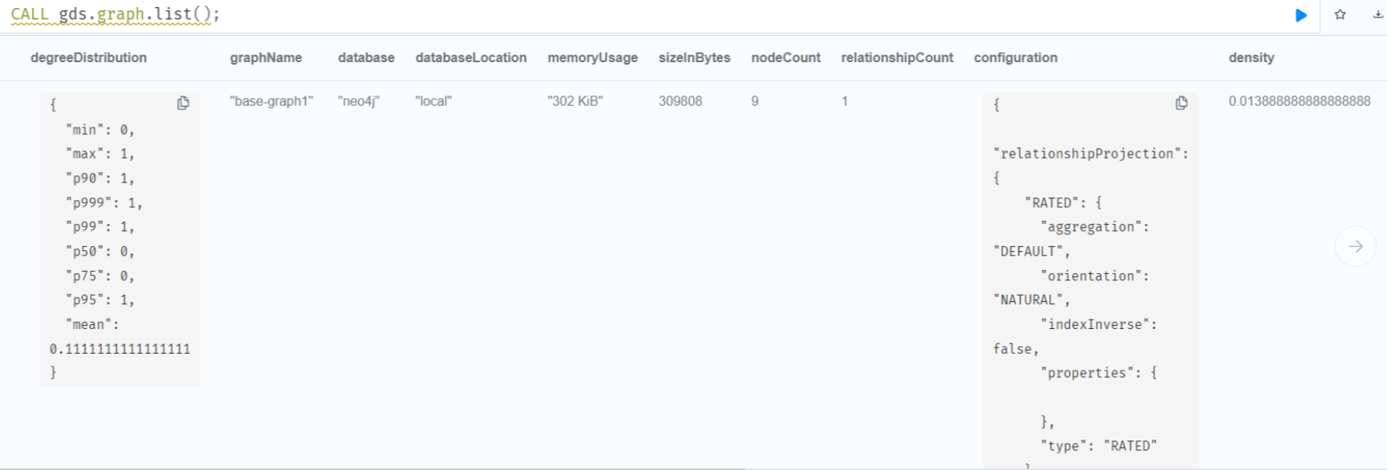
3.Utilisez l'algorithme degree pour calculer le nombre de connexions de chaque nœud, et affichez les résultats pour les nœuds Movie.
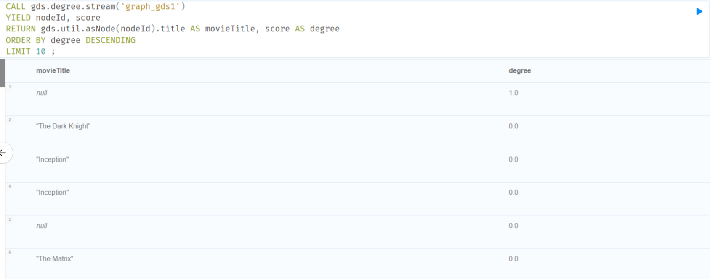
Étape 2 : Modification de l'orientation des relations
- Projetez un graphe où la relation RATED est inversée (RATED_BY).
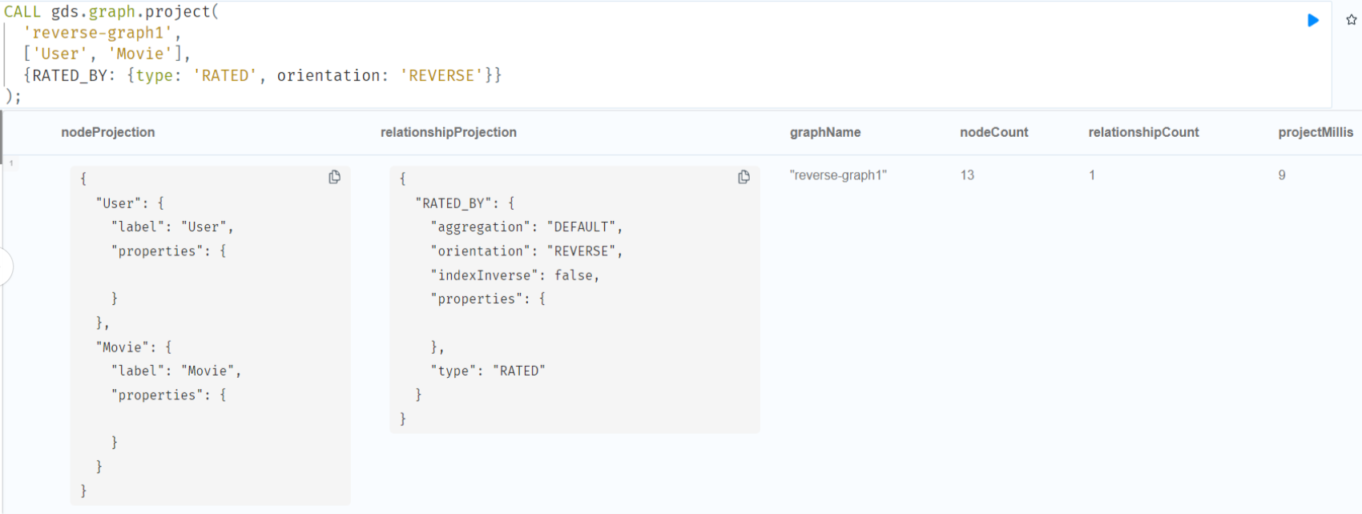
2.Réutilisez l'algorithme degree pour calculer combien de fois chaque film a été noté.
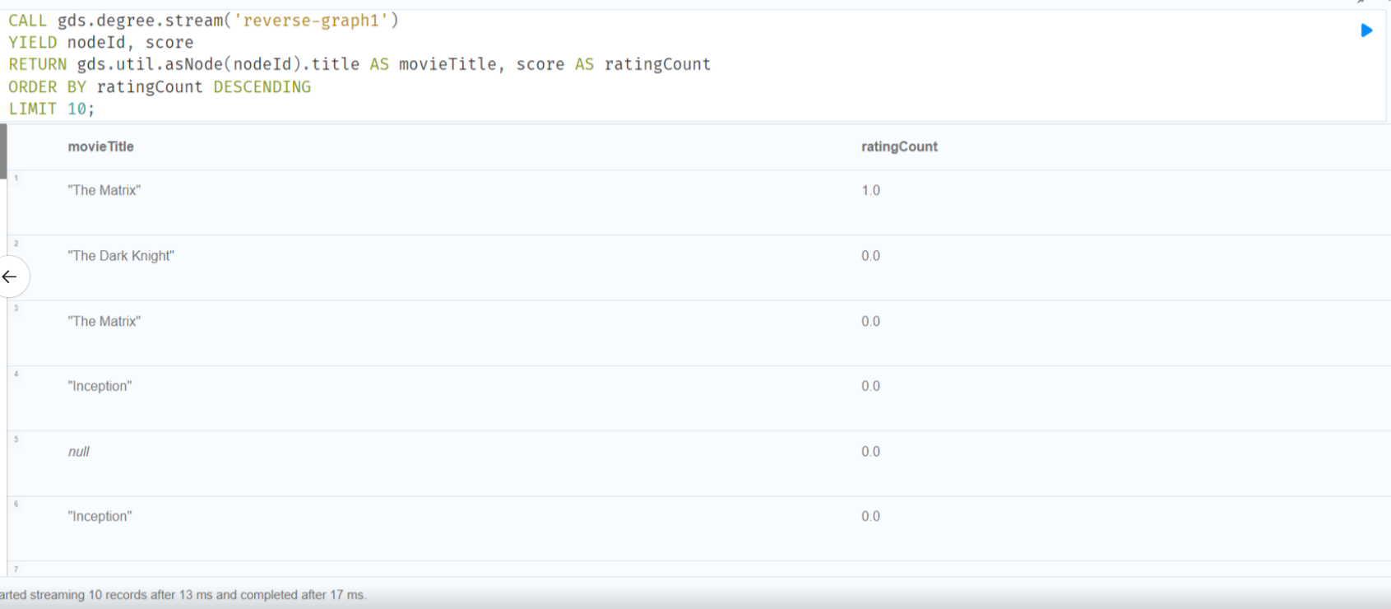
3.Comparez les résultats avec ceux obtenus lors de la projection de base
>> Les valeurs restent identiques, mais la direction des relations influence la manière dont les données sont interprétées et analysées.

Étape 3 : Relations non orientées
- Projetez un graphe en spécifiant que les relations RATED sont non orientées.
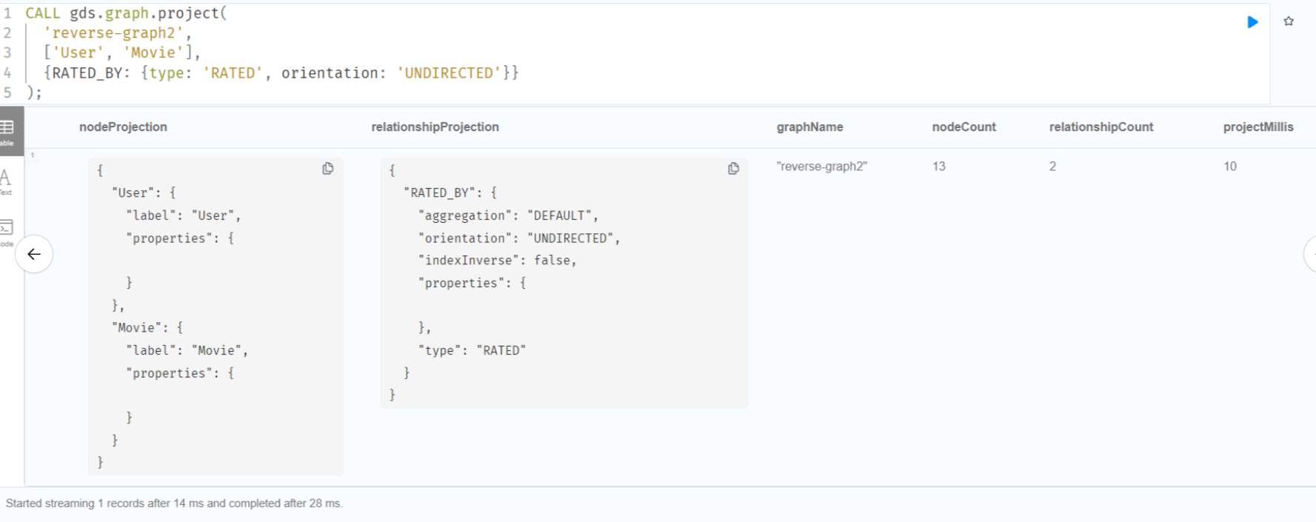
2.Appliquez l'algorithme degree pour analyser les connexions dans ce graphe.
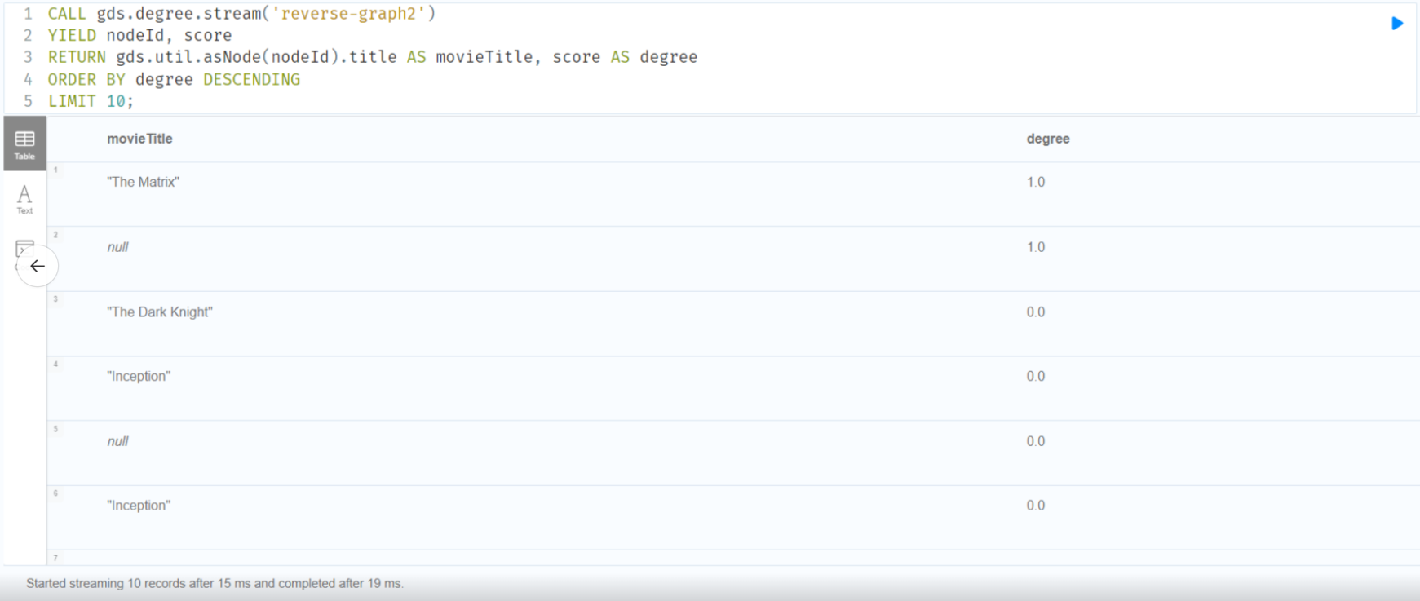

Étape 4 : Analyse avancée
- Ajoutez une propriété weight aux relations RATED.
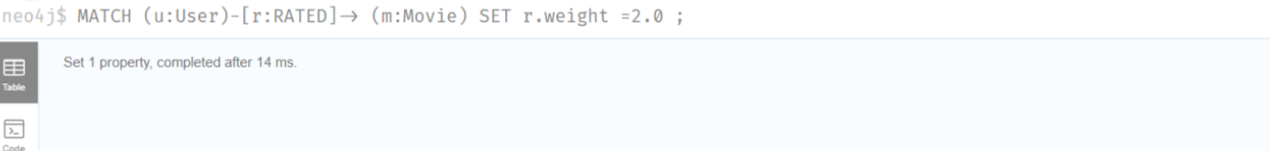
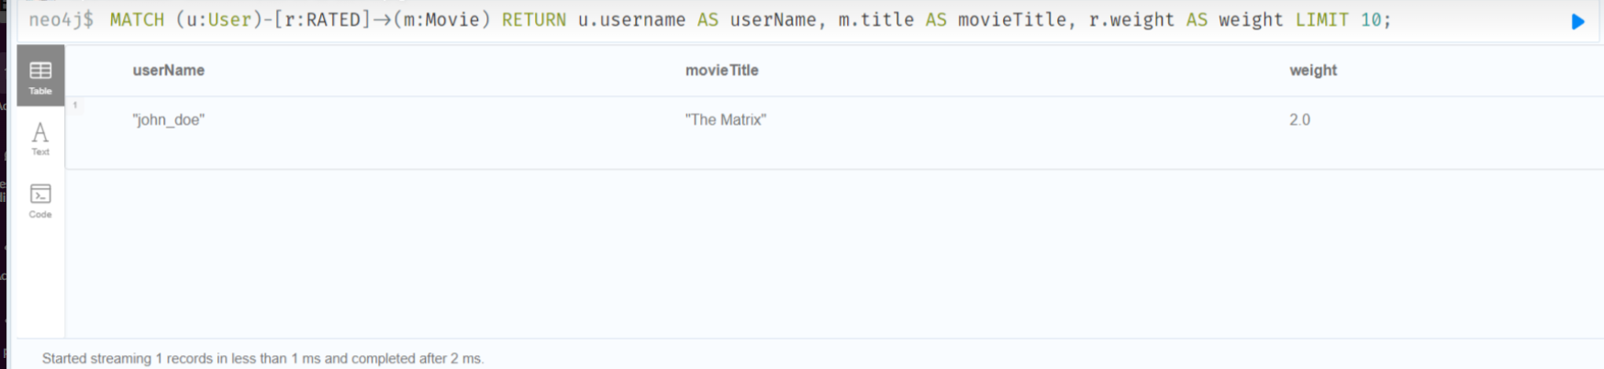

- Projetez un graphe en incluant cette propriété et utilisez-la dans un calcul de degré pondéré.
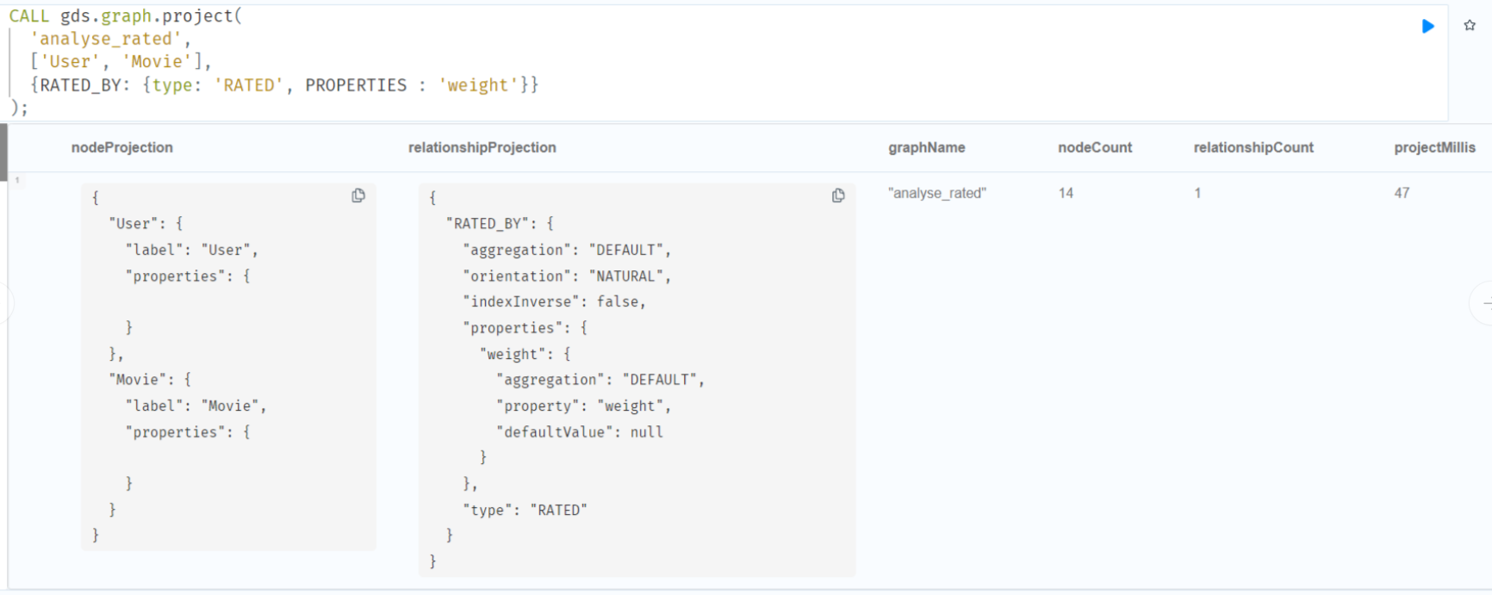
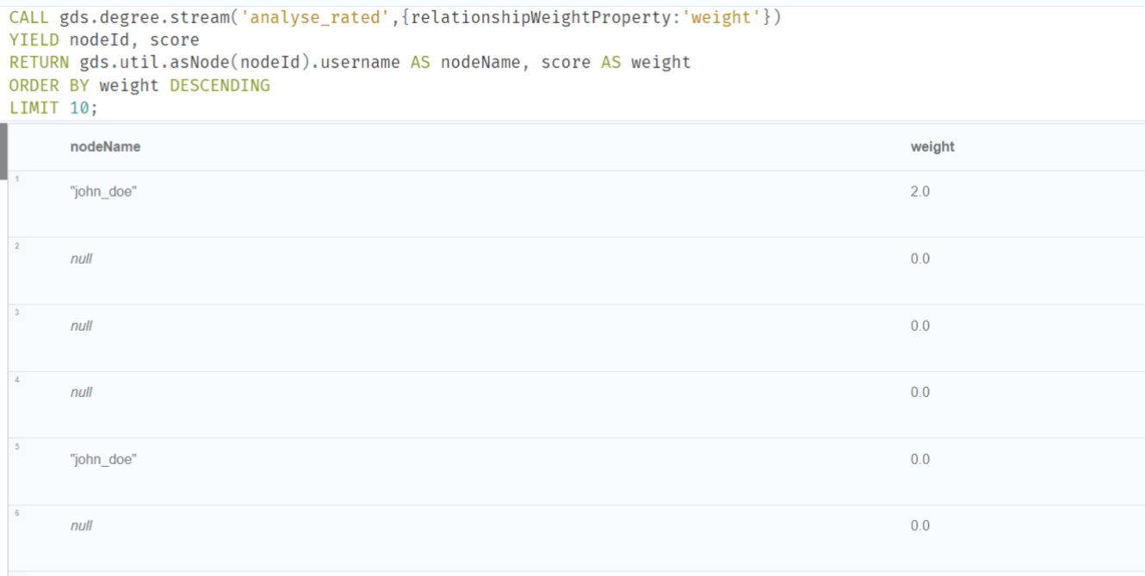
- Comparez les résultats avec ceux des étapes précédentes.
- Le degré non pondéré compte simplement le nombre de notations.
- Le degré pondéré prend en compte l'intensité des notations (par exemple, un film noté 10/10 aura plus d'impact qu'un film noté 1/10).
Questions analytiques :
- Quel type d'orientation (naturelle, inversée ou non orientée) fournit les informations les plus pertinentes pour analyser les films les plus notés ?
>> Pour trouver les films les plus notés, il est préférable de garder la direction naturelle des relations.
- Quels sont les avantages d'utiliser des relations non orientées ou inversées dans des analyses spécifiques ?
- >> Relations non orientées :
  - Utiles pour des analyses où la direction des relations n'a pas d'importance (par exemple, détection de communautés ou calcul de centralité).
  - Permettent de capturer des connexions bidirectionnelles.
- Relations inversées :
  - Utiles pour analyser les relations du point de vue de la cible (par exemple, quels utilisateurs ont noté un film).
  - Permettent de changer de perspective dans l'analyse.
Proposez une situation où l'ajout d'une propriété pondérée pourrait améliorer les résultats d'analyse.
Exemple : Dans un réseau social, les relations entre utilisateurs pourraient être pondérées par l'intensité de leurs interactions (nombre de messages échangés, temps passé ensemble, etc.).
- Amélioration : En utilisant une propriété pondérée, vous pouvez identifier les relations les plus fortes ou les utilisateurs les plus influents, plutôt que de simplement compter le nombre de connexions.

